РЕСПУБЛИКА ДАГЕСТАН
МУНИЦИПАЛЬНОЕ ОБРАЗОВАНИЕ
«АКУШИНСКИЙ РАЙОН»
МУНИЦИПАЛЬНОЕ КАЗЁННОЕ ОБЩЕОБРАЗОВАТЕЛЬНОЕ УЧРЕЖДЕНИЕ
«УЗНИМАХИНСКАЯ СРЕДНЯЯ ОБЩЕОБРАЗОВАТЕЛЬНАЯ ШКОЛА»
368291, Республика Дагестан, Акушинский район, с. Узнимахи dzava77@mail.ru 89285897818

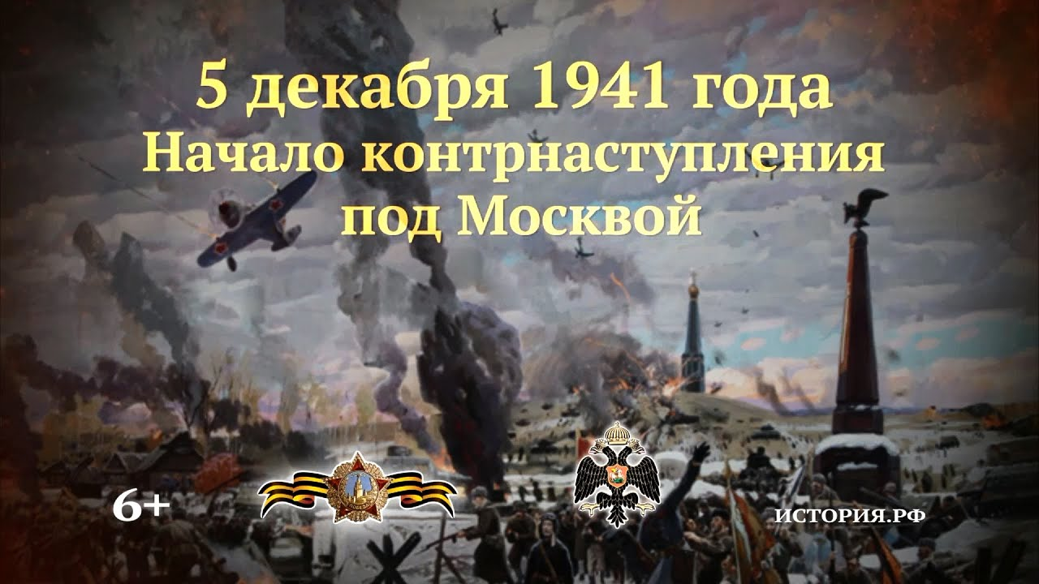
Урок мужества к 75-летию
контрнаступления советских войск под Москвой

75 лет со дня контрнаступления советских войск под Москвой плакатами : "Велика Россия, а отступать некуда: позади -Москва!", портреты героев: В. Талалихин, Н. Гастелло, В. Г. Клочков, З. Космодемьянская, И.В. Панфилов, Л.М. Доватор и другие. Звучит песня "Священная война"...
Учитель: Сегодня исполняется ровно 75 лет со дня контрнаступления советских войск под Москвой. Эта одно из самых главных и решающих событий Великой Отечественной войны. Сколько людских жизней легло на алтарь победы, чтобы защитить Москву, разгромить и отбросить наступавшие на них ударные группировки немецко-фашистских войск от сердца нашей Родины. По всей необъятной и великой России проводятся уроки мужества. Такой урок проходит и у нас. Итак, давайте еще раз мы с вами вспомним эти трагические дни 1941 года, вспомним его героев прославленных и безызвестных... Звучит песня "Священная война".
(Рассказ и информационное сообщение ведущих сопровождается презентацией)
Ведущий
. «Гитлер рассчитывал, что вся, кампания против СССР продлится всего лишь несколько месяцев», упор делался на блиц-криг, молниеносную войну. Гитлеровские войска стремительно захватывали территории и районы Советского Союза. Обстановка для СССР была катастрофической. Уже к 10 июля были захвачены Прибалтика, Белоруссия, Молдавия и значительная часть Украины. Начальник генерального штаба Гальдер сказал: "Не будет преувеличением сказать, что поход против России был выигран в течение 14 дней. Но он опередил события. С первых же дней войны немецкие войска встретили упорное и яростное сопротивление пограничников, наши солдаты отважно, доблестно и мужественно и стойко сражались, защищая рубежи нашей Родины, проявляя высшие образцы героизма и мужества.
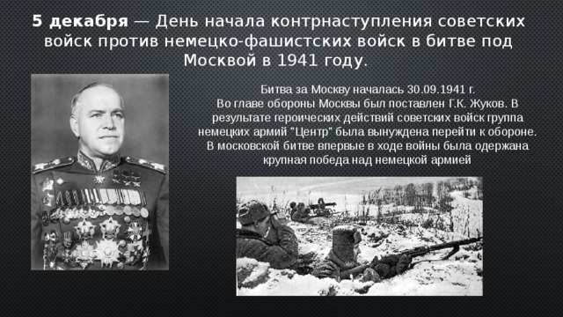
Ведущий
Немцы начали подготовку операции по захвату Москвы, получившей название "Тайфун". Вот что сказа Гитлер о судьбе Москвы: Я сотру этот чертов город с лица земли, а на его месте построю искусственное озеро". Само название исчезнет раз и навсегда. Гитлеровцы рассчитывали, что с падением Москвы будет решена судьба войны — СССР долго не устоит перед Германией и война быстро закончится. С овладением Москвой Гитлер связывал достижение основной цели плана «Барбаросса». Однако попытка фашистов осуществить захват Москвы с ходу в первые недели войны провалилась.
Ведущий
ГКО принимает решение о строительстве Можайской линии обороны, 21 июля 1941 года немецко-фашистская авиация совершает первый налет на Москву, одна из бомб пробила крышу в Большом Кремлевском дворце и потолочные перекрытия в Георгиевском зале, но к счастью не взорвалась. Угроза Москве становится все более реальной и опасной.
Ведущий
В июле 1941 года в Москве было сформировано 12 дивизий народного ополчения. В октябре-ноябре еще 4 дивизии. Около 600 тысяч жителей города и области участвовало летом и осенью 1941 года в оборонительном строительстве на подступах к Москве и в самом городе. Все, кто мог держать оружие, записывались в народное ополчение.
Ведущий
В этот период советские люди проявляют чудеса героизма.
В небе Москвы отчаянно сражаются советские летчики. 29 июля 1941 года первый ночной таран совершил старший лейтенант П.В.Еремеев, а 7 августа младший лейтенант В.В.Талалихин- наш земляк, уроженец Вольского района, при применении воздушного тарана уничтожил вражеский бомбардировщик. Оба летчика были удостоены высокого звания Героя Советского Союза (П.В.Еремеев посмертно).
Ведущий
Генеральное наступление немцев на Москву началось 30
сентября. СССР с 1 октября по 5 декабря 1941 года были проведены оборонительные операции советских войск с целью защиты Москвы и подготовки контрнаступления советских войск под Москвой, чтобы отбросить и разгромить врага.
Ведущий
Несмотря на большие потери, немцы продолжали рваться вперед - на Москву. Они захватили Калинин, Можайск, Малоярославец. С Ленинградского фронта был отозван Г.К. Жуков, который 10 октября вступил в командование Западным фронтом. Бои шли в 80-100 км от столицы. 20 октября 1941 года в Москве вводится осадное положение. И только в первых числах ноября наступление немцев ценой огромных людских потерь было остановлено.
Ведущий
Однако ситуация под Москвой обостряется. По Москве поползли слухи о сдаче столицы. 15 октября 1941 года принято решение об эвакуации из Москвы правительственных учреждений, дипломатического корпуса, предприятий, населения,
20 октября 1941 года в Москве и прилегающих районах введено осадное положение. К началу ноября 1941 года наступление немецких войск на Москву было остановлено.
Ведущий
7 ноября 1941 года в условиях тяжелых оборонительных боев под Москвой, когда почти ежедневно немцы бомбили Москву, когда противник был в 70-100 км от столицы, состоялся военный парад на Красной площади, принимал парад С. М. Буденный, войска с парада отправлялась прямо на фронт.
Ведущий
В середине ноября, с15-18 1941 года немецкие войска возобновили наступление на Москву. В конце ноября – начале декабря фашистские войска вышли к каналу Москва-Волга, в районе Яхромы, им удалось форсировать реку Нара севернее и южнее Наро-Фоминска, подойти к Кашире с юга. На некоторых участках фашисты подошли к Москве на 25-30 км. Но большего им сделать не удалось.
Ведущий
Навсегда вошел в историю Великой Отечественной войны подвиг
28 героев-панфиловцев. 16 ноября 1941 года у железнодорожного разъезда Дубосеково под Москвой панфиловцы, вооруженные винтовками и бутылками с горючей смесью, остановили колонну из более чем 30 фашистских танков. Бой длился 4 часа. Враг потерял 18 машин, множество солдат, но так и не смог сломить оборону. Всю страну и весь мир облетели слова политрука В.Г. Клочкова: "Велика Россия, а отступать некуда: позади - Москва!" Родина высоко оценила подвиг защитников Москвы. Все 28 участников беспримерного сражения были удостоены звания Героя Советского Союза.

Ведущий
В первых числах декабря 1941 г. немецкое наступление под Москвой захлебнулось .Г.К. Жуков, предлагая перейти к контрнаступлению, свое предложение обосновал так: «Противник истощен. Но если мы сейчас не ликвидируем опасные вражеские вклинения, немцы смогут подкрепить свои войска крупными резервами… и тогда положение может серьезно осложниться». Медлить было нельзя, нужно срочно переходить в контрнаступление.
Ведущий
К началу наступления советских войск сложилось следующее соотношение сил:
 | Германия | СССР
Войска | 1,708 млн. человек | 1,1 млн. человек
Танки | 1170 | 774
Орудия и минометы | 13500 | 7652
Самолеты | 615 | 1000
Ведущий
В истории было мало примеров, когда контрнаступление начинала
именно та сторона, которая обладала пока еще меньшими силами, чем наседающий на нее враг. Все резервы немцев были исчерпаны и втянуты в сражения. Немецкие солдаты устали, их воинский дух упал, многие уже поняли, что Гитлер и его начальники их обманули: легкой победы нет и быть не может. В этой обстановке советское командование действовало энергично, слаженно и решительно. Пока враг не перебросил с других участков подкрепление, не перегруппировал свои силы для обороны, пока он еще не начал строить оборонительные сооружения, войска получили приказ :«Вперед!» Дата контрнаступления избирается в ночь с 5 на 6 декабря 1941 года. Руководил операцией Георгий Константинович Жуков.
Ведущий
В период с 9 по 20 декабря Красная Армия, успешно проведя ряд операций, освободила Истру, Солнечногорск, Клин, Калинин, Волоколамск.
К середине января 1942 года советские войска освободили 11 тысяч населенных пунктов, ликвидировали опасность окружения Тулы, в ходе зимних боев враг был отброшен от Москвы на 100-250 км. (видеофильм «Битва за Москву» несколько фрагментов.)
Ведущий
«Наступление на Москву, продолжавшееся почти два месяца и закончившееся полным провалом. В течение двух месяцев германская армия прилагала колоссальные усилия. Все бронетанковые войска, все отборные дивизии, почти вся авиация были брошены на штурм Москвы. … После двух месяцев напряженных боев, вследствие огромных людских и материальных потерь и крайней усталости войск, немецкое
верховное командование вынуждено было остановить наступление.
Ведущий
Гитлер уверял, что Битва под Москвой станет решающим сражением, которое приведет к полному поражению противника. Но вышло иначе — враг был отброшен от стен столицы .Победа под Москвой имела всемирно-историческое значение. Разгром немцев под Москвой развеял миф о непобедимости германских войск, окончательно рухнул план молниеносной войны. Победа под Москвой была первым крупным поражением Германии во второй мировой войне, которая оказала большое влияние на ее дальнейший ход.
Ведущий
Одновременно с контрнаступлением под Москвой Красная Армия нанесла ряд мощных ударов и на других участках фронта. С 7 января 1942 года, начатое под Москвой контрнаступление, переросло в общее наступление на всем советско-германском фронте. Повезло тем, кто остался в живых. В короткие передышки между боями солдаты, оледеневшими и замерзшими руками писали письма домой, хоть несколько строк, нужно подать весточку, что ты жив, хотя она и не всегда доходила, быстрее похоронка, вспоминали близких, родных, хоронили друзей и однополчан. (Звучит песня «В землянке). Ученица под музыку читает письмо с фронта.
Ведущий
Значение победы Советских войск под Москвой было огромно. Это была первая победа над фашистами в ходе Великой Отечественной войны,, был поднят моральный дух советских войск в борьбе с врагом, под Москвой окончательно рухнула фашистская стратегия «молниеносной войны», план блиц-криг был похоронен.
Ведущий
Врагу был нанесен серьезный моральный урон. Было уничтожено до 50 немецких дивизий. В ходе зимней кампании 1941-1942 гг. германские военные трибуналы осудили 62 тысяч человек за дезертирство, самовольный отход, неповиновение. Были отстранены от занимаемой должности 35 генералов, включая командующих танковыми армиями Гудериана и Хепнера.
Ведущий
Советскими военачальниками, всей армией был получен большой военный опыт ведения крупных наступательных операций в условиях второй мировой войны, был доказан высокий уровень советской школы военного искусства. Провал германского наступления на Москву потряс весь фашистско-милитаристский блок и предотвратил вступление в войну Японии и Турции на стороне Германии. Сорванные планы фашистов под Москвой способствовали завершению формирования антигитлеровской коалиции. 1 января 1942 года представители СССР, США. Великобритании, Китая, Канады и ряда других стран подписали в Вашингтоне Декларацию 26 государств, где заявили о решимости совместно одержать полную победу над странами фашистско-милитаристского блока – Германией, Японией и Италией. (видеосюжет о тех событиях)
Ведущий
На отдельных участках немецкое отступление сопровождалось
сильными контрударами прорвавшихся вперед советских соединений,
которые оказывались отрезанными от главных сил. 29-я армия Калининского фронта потеряла 90% личного состава. В апреле 1942 года юго-восточнее Вязьмы оказалась в глубоком окружении 33-я армия Западного фронта. Ее командующий генерал М.Г. Ефремов, будучи тяжело раненным, предпочел смерть вражескому плену. Гитлеровцы, отмечая его мужество, героизм и отвагу похоронили генерала с воинскими почестями.
Ведущий
Разгромить группу армий «Центр» не удалось. 20 апреля Ставка
Верховного Главнокомандования отдала приказ о прекращении наступательных действий и переходе к обороне. Так завершилась великая Московская битва.
Ведущий
Битва под Москвой продолжалась в общей сложности 203 дня и ночи на огромном пространстве, равном примерно территории Франции. С обеих сторон в ней было задействовано около 7 млн. человек. Общие безвозвратные потери советских войск в сражениях составили 926 тыс. человек. Немцам также был нанесен значительный урон – 615 тыс. человек. В ходе контрнаступления под Москвой были полностью освобождены Московская и Тульская области, многие районы Орловской, Калининской, Смоленской и Рязанской областей.
Ведущий
Вот как оценили Московскую битву сами гитлеровцы. Генерал Г. Блюментрит говорил «Надежды вывести Россию из войны в 1941 году провалились… Кампания в России, а особенно ее поворотный пункт – Московская битва, нанесла первый сильнейший удар по Германии как в политическом , так и в военном отношении».
Ведущий
Фельдмаршал В. Кейтель, подписавший капитуляцию фашисткой Германии, уже после войны, на Нюрнбергском процессе, высшем суде нацистских палачей и преступников, отвечая на вопрос прокурора, когда он начал понимать, что план нападения Германии на СССР, план «Барбаросса» терпит крах, произнес только одно слово: «Москва». И всем, и все стало сразу ясно и понятно.
Ведущий
Характеризуя контрнаступление под Москвой, командующий войсками союзников Д. Макартур признавал: "Мне еще не приходилось видеть столь блестящей организации контрнаступления, как это имело место под Москвой". Эта битва стала одной из вершин его полководческой деятельности. В условиях острой нехватки сил и средств, особенно в оборонительный период, отсутствия превосходства в силах и средствах в ходе контрнаступления, в сложной, динамичной борьбе с сильным и опытным противником особенно ярко проявились его незаурядные способности, умение творчески решать самые разнообразные оперативные и стратегические задачи, его выдающийся полководческий талант.
Ведущий
А.М.Василевский писал: "Финал великой битвы под Москвой был поистине изумителен... Впервые "непобедимые" немецко-фашистские войска были биты, и биты по-настоящему: 38 немецких дивизий, в том числе 11танковых, потерпели тяжелое поражение. В результате контрнаступления и общего наступления фашисты потеряли более 500 тыс. человек, 1300 танков, 2500 орудий, более 15 тысяч машин и много другой техники. Таких потерь фашистская армия еще не знала." Битва за Москву. Московская победа свидетельствовала о том, что Советский Союз, ведя в то время войну против гитлеровской Германии один на один, внес огромный вклад в дело борьбы с фашистским агрессором. В результате победы под Москвой укрепились и возросли авторитет СССР, его влияние на решение международных проблем". Весь мир, затаив дыхание ждал...
Учитель.
А вот что сказал сам Маршал Советского Союза, четырежды герой Советского Союза Г.К. Жукова. «Когда меня спрашивают, что больше всего запомнилось из минувшей войны, я всегда отвечаю: битва за Москву. В суровых, зачастую чрезвычайно сложных и трудных условиях наши войска закалялись, мужали, набирались опыта и, получив в свои руки даже минимально необходимое количество боевых и материальных средств, из отступающей, обороняющейся силы превращались в мощную наступательную силу. Благодарные потомки никогда не должны забывать огромной организаторской работы партии, трудовых героических дел советского народа и боевых подвигов не только отдельных воинов, но и целых соединений в этот труднейший для нашей страны период.
Выражая глубокую благодарность всем участникам битвы за Москву, оставшимся в живых, я склоняю голову перед светлой памятью тех, кто стоял насмерть, но не пропустил врага к сердцу нашей Родины, ее столице, городу-герою Москве. Мы все в неоплатном долгу перед ними!
Учитель:
Память павших бойцов, солдат и офицеров, отдавших свои жизни в боях с немецко-фашистскими захватчиками прошу почтить минутой молчания.( под звуки метронома проводится Минута молчания)
Ведущий
Советское правительство высоко оценили подвиг тех, кто в суровом и роковом 1941 году выстоял в жестокой схватке с сильным врагом и одержал поистине историческую победу. 36 тысяч бойцов и командиров были награждены за боевые подвиги орденами и медалями. 110 особо отличившимся в боях воинам было присвоено звание Героя Советского Союза. Медалями «За оборону Москвы» удостоено и награждено более миллиона человек. ( Ребята подходят и смотрят медали "За оборону Москвы")
Ведущий
В честь 20-летия великой победы советского народа над фашистской Германией президиум Верховного Совета СССР указом от 8 мая 1965 года присвоил городу Москве звание «Город-герой» с вручением ордена Ленина и медали «Золотая звезда». У стен Кремля покоятся теперь останки Неизвестного солдата, погибшего при защите столицы. На его могильной плите начертаны слова: Имя твое неизвестно, Подвиг твой бессмертен. Вечный огонь славы героям, павшим при защите столицы, никогда не угаснет. Это память о мужестве и массовом героизме советских людей, беззаветно, стойко защищавших свою Родину и Москву».(звучит мелодия Памяти, показ слайдов о Москве, идет сравнение: Москва во время войны и Москва сегодня)
Ведущий
. После контрнаступления К А , успешной операции под Москвой, после разгрома врага советских солдат ждали еще тяжелые, ожесточенные, кровопролитные битвы и сражения, Сталинградская, Курская, Берлинская -долгие огненные версты войны, потери однополчан, друзей, родных, еще целых 1215 дней будет длиться эта страшная война, лицом к лицо бойцы будут еще не раз встречаться со смертью. И только 8 мая 1945 года будет подписана полная и безоговорочная капитуляция фашистской Германии. Закончится Великая Отечественная. 9 мая будут праздновать День Победы.
Учитель:
На этом наш урок памяти, посвященный 75-летию контрнаступления советских войск под Москвой окончен, благодарю всех за внимание, спасибо, всего доброго, до свидания. Звучит «Песня о Москве».

